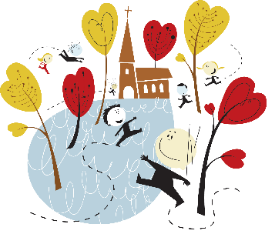
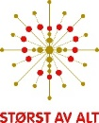
PÅSKELANDSKAP

Utviklet i Elverum kirke
NÅR | TEMA | HVA | HVORDAN
1. samling | Palmesøndag | Palmer  Mennesker m/palmeblader | Lages av kartong + vinkorker  Trekkspillmennesker m/palmeblader | 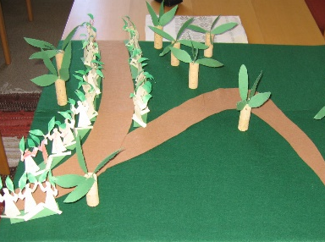  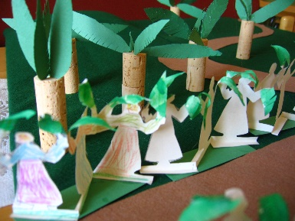
2. samling | Skjærtorsdag  Langfredag | Hus  Disiplene  3 kors | Små esker. Klipp ut døråpning.  Bland gips og legg på eskene = murhus  Lag kropper av kremmerhus, med hode på toppen. Hår av garn.  Ispinner bindes i kryss | 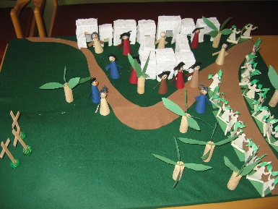
3. samling | Påskemorgen | Graven  Engel | Bygges opp av steiner.  Av hvit kartong (kremmerhus). Settes foran graven | 